Integračná príručka VÚB eCard PHP plugin

Obsah

VÚB eCard PHP plugin 3

Inštalácia na štyri kroky 3

1) Presunutie knižnice do projektu 3

2) Získanie prihlasovacích hodnôt 3

3) Nastavenie inicializačných hodnôt 4

4) Informácie o objednávke a výška platby 5

Kontrola odpovede z VÚB eCard platobného rozhrania 6

Pokročilé nastavenia inštalácie 7

Rozšírené parametre zákazníka 7

Rozšírené parametre štýlovania formuláru 7

Rozšírené parametre štýlovania tlačidla platiť 7

## VÚB eCard PHP plugin

Verzia: 1.0.0

Plugin VÚB eCard PHP plugin slúži na vlastnú implementáciu platobnej brány VÚB eCard do e-comerce systémov tretích strán. Ako predpripravené riešenie poskytuje VÚB banka zásuvný modul pre Magento a Joomla (VirtueMart).

Plugin VÚB eCard pridá platobnú metódu, ktorá sprístupní platobnú bránu VÚB eCard. Je potrebné prejsť určité kroky k správnej integrácií. Najjednoduchší spôsob, ako integrovať platobnú bránu je nasledovný štvorkrokový manuál.

## Inštalácia na štyri kroky

### 1) Presunutie knižnice do projektu

Je nutné presunúť knižnicu do Vašej aplikácie. Pokiaľ aplikácia podporuje composer, tak knižnica sa načíta automaticky v zmysle integrácie [PSR-4](http://www.php-fig.org/psr/psr-4/).

V prípade, že Vaša e-commerce aplikácia nevyužíva composer, stačí načítat autoload.php. Vďaka namespace je možné volať VubEcard objekt.

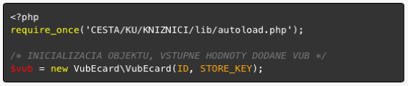

### 2) Získanie prihlasovacích hodnôt

Pomocou VÚB eCard merchant portálu získame základné identifikačné údaje. Postupujeme pomocou priloženej dokumentácie v sekcii Manuals a dokument NestPay_MerchantCenterNavod.pdf

Pre kontrolu prihlasovacích údajov poskytuje PHP knižnica metódu validateCredentials. Metóda kontroluje zadané parametre do konštruktura v procese inštanciovania objektu VubEcard.

### 3) Nastavenie inicializačných hodnôt

Získané prihlasovacie hodnoty, nastavíme v konštruktori VubEcard.php objektu. Okrem **Client ID** a **Store Key** sú veľmi dôležité aj návratové url. Na návratovú url banka presmeruje odpoveď po vykonaní úspešnej/neúspešnej platby.

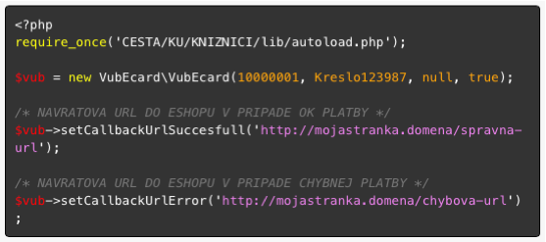

### 4) Informácie o objednávke a výška platby

Pre správny priebeh platby je nevyhnutné zadať unikátne ID objednávky (ORDER ID) a celkovú sumu objednávky. Celková suma reprezentuje čiastku, ktorá bude uhradená. Suma a ID sú automaticky prenesené do VÚB eCard payment gate rozhrania.

Pomocou metódy generate form vygenerujeme platobný formulár obsahujúci tlačidlo, ktoré presunie návštevníka stránky na VÚB eCard payment gate.

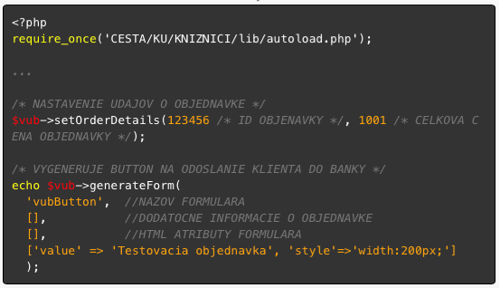

## Kontrola odpovede z VÚB eCard platobného rozhrania

PHP knižnica obsahuje aj možnosť kontroly odpovede z VÚB platobného rozhrania. VÚB rozhranie odosiela odpoveď pomocou http protokolu a metódy **post.** Všetky argumenty z metódy je nutné poslať do inštancie objektu **VubEcard** a metódy **validateResponse**. Výsledkom je správa o úspeštnosti/neúspeštnosti platby.

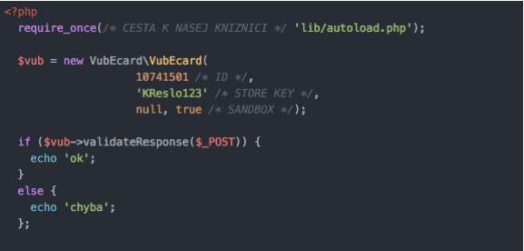

## Pokročilé nastavenia inštalácie

Knižnica PHP poskytuje rozšírené možnosti štýlovania a nastavenia rôznych parametrov. Parametre dokážu poskytovať hlbšie možnosti vizuálneho formátovania, poskytnúť bližšie informácie o kupujúcom a mnohé iné.

### Rozšírené parametre zákazníka

V prípade pokročilých informácií o nakupujúcom vyberáme jednotlivé možnosti pomocou dokumentu, ktorý sa nachádza v priečinku Manuals. Konkrétne dokument **Nestpay_Integracia_Obchodnika_3D_PayHosting.pdf** kapitola **4.2.1 Vzorový formulár HTTP s povinnými a voliteľnými parametrami.**

Rozšírené parametre vkladáme do druhého parametru metódy generate form, objektu VubEcard. Vkladáme asociatívne pole, kde kľúčom daného záznamu je názov parametru z dokumentu a hodnota je Vaša hodnota.



### Rozšírené parametre štýlovania formuláru

Rozšírené parametre vkladáme do tretieho parametru metódy generate form, objektu VubEcard. Vkladáme asociatívne pole, kde kľúcom daného záznamu je názov HTML atribútu (style, id, …) a hodnota je Vaša požadovaná HTML hodnota.

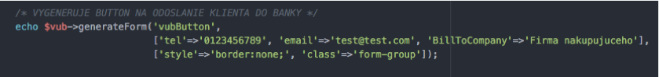

### Rozšírené parametre štýlovania tlačidla platiť

Rozšírené parametre vkladáme do štvrtého parametru metódy generate form, objektu VubEcard. Vkladáme asociatívne pole, kde kľúcom daného záznamu je názov HTML atribútu (style, id, …) a hodnota je Vaša požadovaná HTML hodnota.

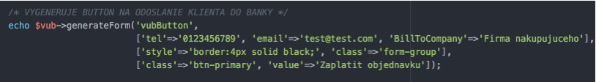

Ďakujeme  
VÚB, a.s.

Vytvorené spoločnosťou For Best Clients, s.r.o. ([www.forbestclients.com](http://www.forbestclients.com))  
